建设行业管理信息系统（外省进浙备案版）

操
作
流
程

北京建设信源资讯有限公司
二〇二〇年三月

目 录
一、软件操作及申报流程 2
1.1软件下载安装 2
1.2软件注册登录 4
1.3基础数据录入流程 5
1.4进浙备案申报流程 5
1.4.1企业基本信息备案流程 6
1.4.2工程项目合同信息报送流程 8
1.4.3信息增补备案流程流程 10
1.4.4信息备案查询 18
1.5技术骨干照片和手写签名补报流程 18

一、软件操作及申报流程

1.1软件下载安装
第一步：下载软件
打开浏览器，输入网址：http://www.ccir.com.cn打开信源资讯官网-下载中心-选择要登记的省份-下载建设行业管理信息系统（外省备案版）安装包，如图所示：
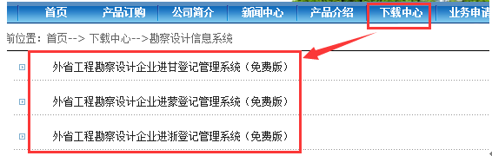
第二步：软件安装
解压安装包-双击运行，进入“自解压窗口”如图所示：
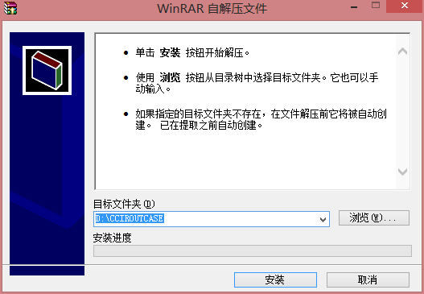
点击“安装”按钮，开始将安装文件自动解压（默认解压到D:\CCIROUTCASE），如图所示：
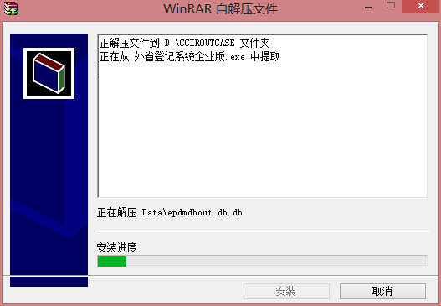
安装完成桌面生成“外省登记系统企业版”快捷图标：。

1.2软件注册登录
第一步：软件注册
方法一：软件登录界面点击“产品注册”按钮（如左图），则会出现注册信息的界面（如右图）：
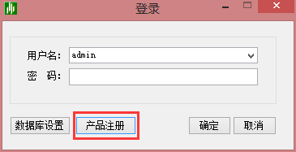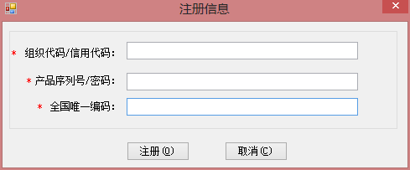
按照“外省登记系统企业版订单查询”页面查询到的信息，输入统一社会信用代码、密码、全国唯一码，点击注册即可。
注：外省登记系统企业版订单查询网址：
http://www.ccir.com.cn:8066/Integral/HTML/OutPwdQuery.aspx（输入开通申请时填写的：企业名称、统一社会信用代码、联系人、联系电话，进行查询）
方法二：如企业有EI5.0软件，按照授权书上的信息，输入组织机构代码、产品序列号、全国唯一码，点击注册即可。
第二步：软件登录
双击桌面快捷图标“”，弹出“登录”窗口，点击“确定”即可登录软件，如图所示：
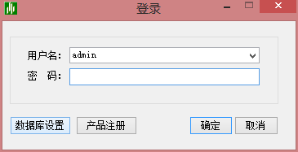
注：默认的用户名：admin 密码为空。

1.3基础数据录入流程
第一步：软件下载安装 详细操作方法点此查看：1.1软件下载安装
第二步：软件注册登录 详细操作方法点此查看：1.2软件注册登录
第三步：录入企业信息 点击“企业信息”按钮，则会出现子功能模块,如图所示，依次点击进入子功能模块填写页面进行填写。所有带红色星号都是必填项，其他字段如果企业没有相关信息的可不填写。
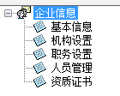

1.4进浙备案申报流程
说明：
1、从2020年3月7日开始外省入浙，需在浙江政务服务网上办理；
2、浙江省政务中心联系电话：0571-85216767；
3、若入浙办理成功后，需要办理浙江省施工图审查报审手续，那么需要在此系统的外省入浙模块中，进行企业信息备案和人员信息备案：
企业信息备案为自动审核通过；
人员信息备案为浙江政务中心审核，需要到信息增补备案中进行人员增补备案（浙江省施工图审查需要从勘察设计四库一平台上提取人员信息，四库一平台地址：http://kcsj.zjjs.gov.cn）。

1.4.1企业基本信息备案流程
解决方法：
第一步：软件下载安装 详细操作方法点此查看：1.1软件下载安装
第二步：软件注册登录 详细操作方法点此查看：1.2软件注册登录
第三步：填写基本信息 详细操作方法点此查看：1.3基础数据录入流程
第四步：企业基本信息备案流程
- 点击“外省市企业备案管理-浙江-外省市企业登记管理-企业基本信息备案”，系统自动弹出企业基本信息备案填报说明界面，如图所示：
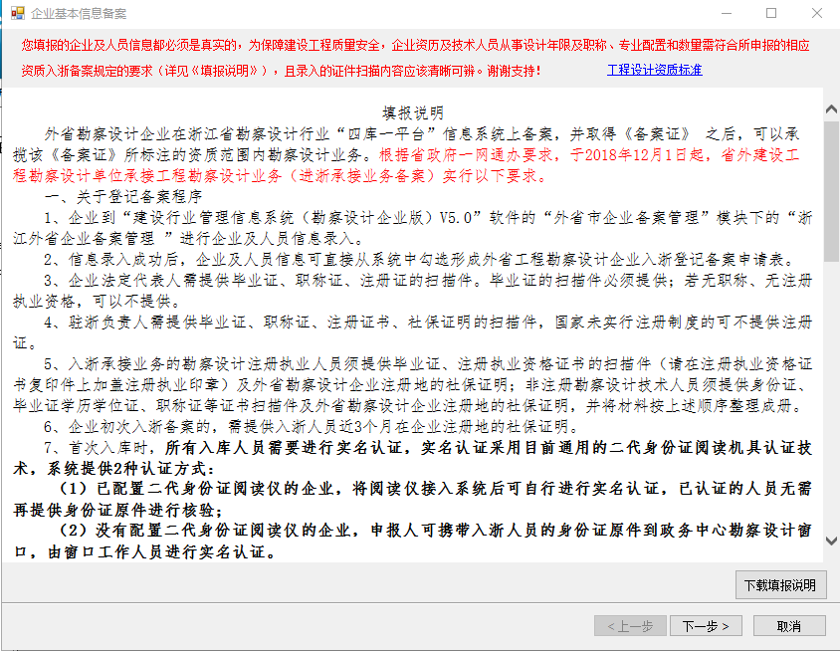
- 点击“下一步”在“本次备案资质情况”中添加需要备案的资质，如图所示：
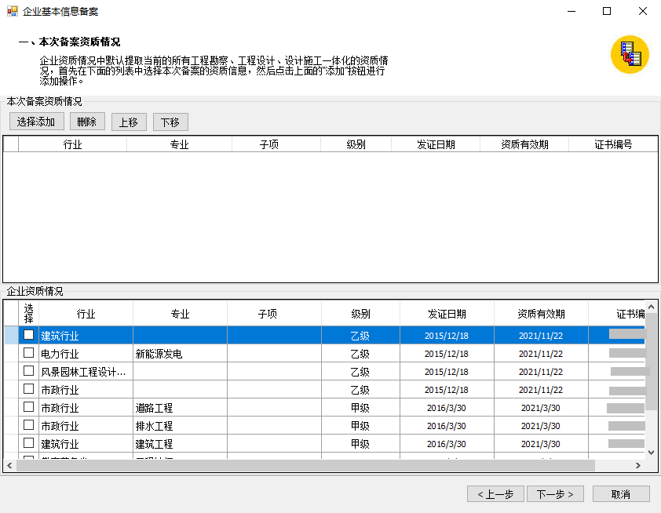
- 点击“下一步”在“企业基本信息备案”中完善总院基本情况、驻浙负责人情况、企业简历、企业简介、资质证书副本、企业营业执照副本、授权委托书后，点击“存盘”按钮进行保存，点击下面的“发送”按钮完成企业基本信息备案，如图所示：
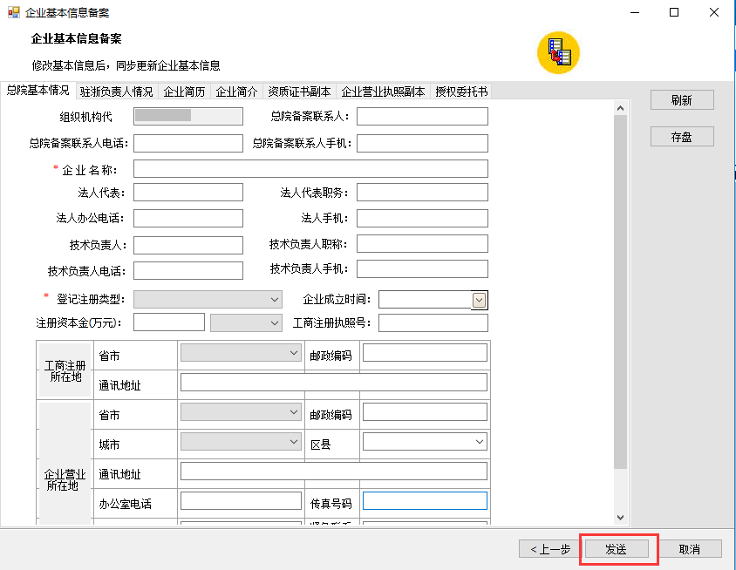
4、点击发送后系统弹出确认发送对话框，点击“是”，系统完成企业信息上报，并且提示上报成功，即完成基本信息备案，（注意：上报之后自动审核通过）如图所示：
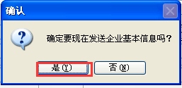

1.4.2工程项目合同信息报送流程
第一步：点击“外省市企业备案管理—浙江外省企业备案管理—工程项目备案”，显示勘察设计合同信息报送，如图所示：
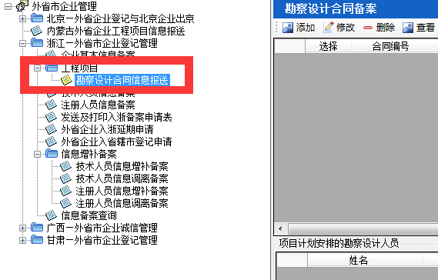
第二步：点击“添加”按钮，选择“所属行业、所属专业”后点击确定，选择“确定”后将不能再修改，如图所示：
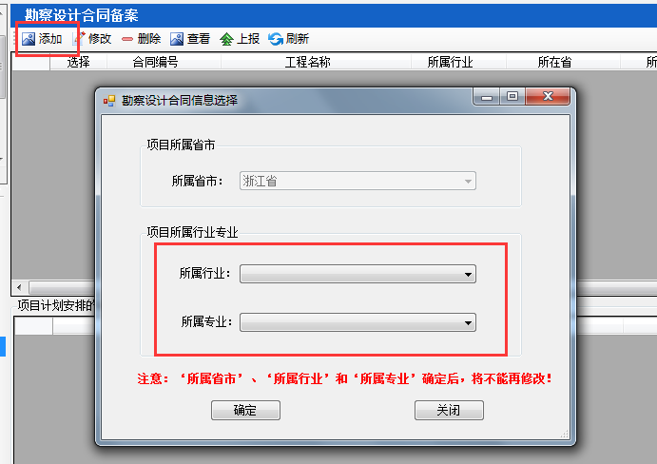
第三步：进入到勘察设计合同基本信息页面，把项目信息、合同信息中带‘*’号内容填写完毕，招投标信息如果没有，可在方框内打钩，信息会置为灰色；如有招投标环节，需把招投标信息‘*’号内容填全后，点击保存，如图所示：
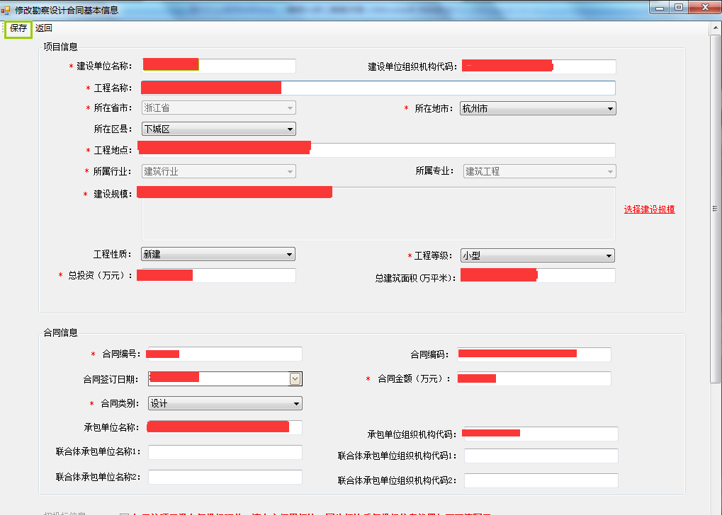
第四步：选择需要上报的勘察设计合同，点击“上报”按钮进行备案操作，如图所示：
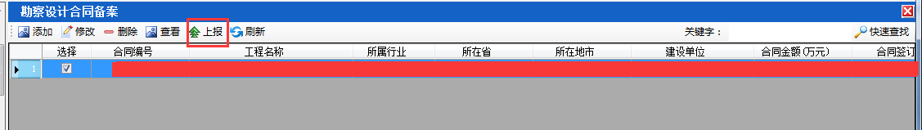
图1-6-7

1.4.3信息增补备案流程流程

1.4.3.1技术人员信息增补备案流程
第一步：点击“外省市企业管理”-“浙江-外省市企业登记管理”-“信息整部备案”-“技术人员信息增补备案”，右边显示出技术人员信息增补备案界面，如图所示：
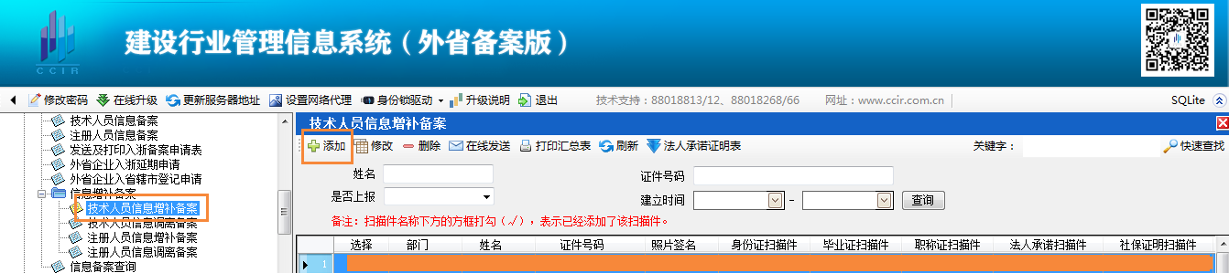
第二步：点击“添加”，弹出人员选择列表，将需要备案的技术人员进行选择，点击“确定”，如图所示：
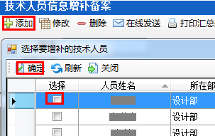
第三步：选择人员后返回到技术人员信息备案管理界面，选中人员点击菜单栏“修改”，弹出此人员信息对话框，完善此人员的基本信息、工作简历、工作业绩等内容，如图所示：
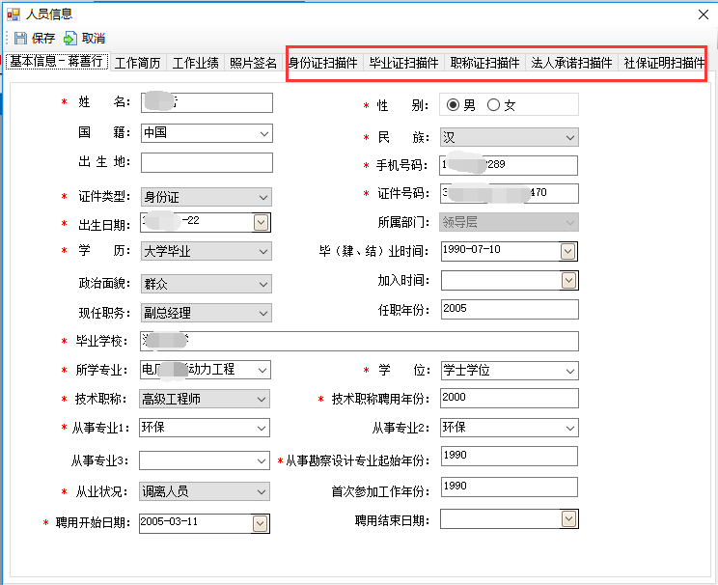
第四步：点击照片签名分栏，根据界面下方的照片和手写签名操作方法完成照片手写签名选择，如图所示：
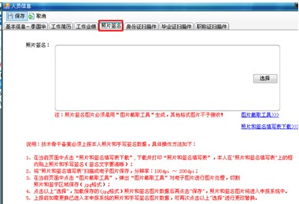
第五步：点击“身份证扫描件”、“毕业证扫描件”、“职称扫描件”、“”分栏，分别对相关扫描件进行选择，然后点击“保存”，如图所示：
第六步：完善人员信息后，在技术人员信息增补备案界面，选择完善后的人员信息，点击“在线发送”按钮，完成技术人员信息备案，如图所示：
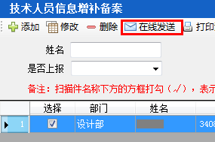

1.4.3.2技术人员信息调离备案流程
1、点击技术人员信息调离备案，点击“选择可调离的技术人员”选择需要调离的人员，如图所示：
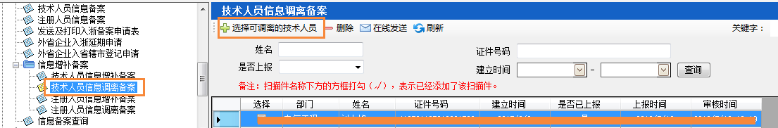
2、点击“在线发送”发送按钮，进行上报，即完成外省备案人员调离操作，如图所示：
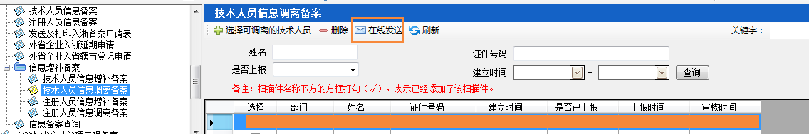

1.4.3.3注册人员信息增补备案流程
A、注册建筑工程师、勘察设计注册工程师（注册结构工程师、注册土木工程师（岩土）、注册化工工程师、注册公用设备工程师、注册电气工程师）注册人员信息增补备案流程：
第一步：点击“外省市企业管理”-“浙江-外省市企业登记管理”-“信息增补备案”-“注册人员信息增补备案”，弹出注册人员信息增补备案界面，如图所示：
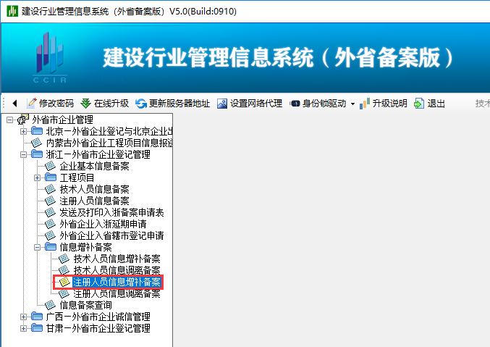
第二步：点击菜单栏“下载”按钮弹出注册人员下载窗口，点击开始下载，弹出注册人员获取成功，如图所示：
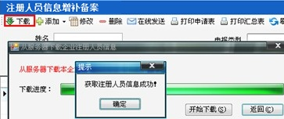
第三步：选择获取成功的注册人员信息，点击菜单栏“修改”，弹出注册人员信息界面，完善此注册人员的“身份证扫描件”、“毕业证扫描件”、“职称证扫描件”、“注册证书扫描件”、“法人承诺扫描件”、“社保证明扫描件”，然后点击“保存”，如图所示：
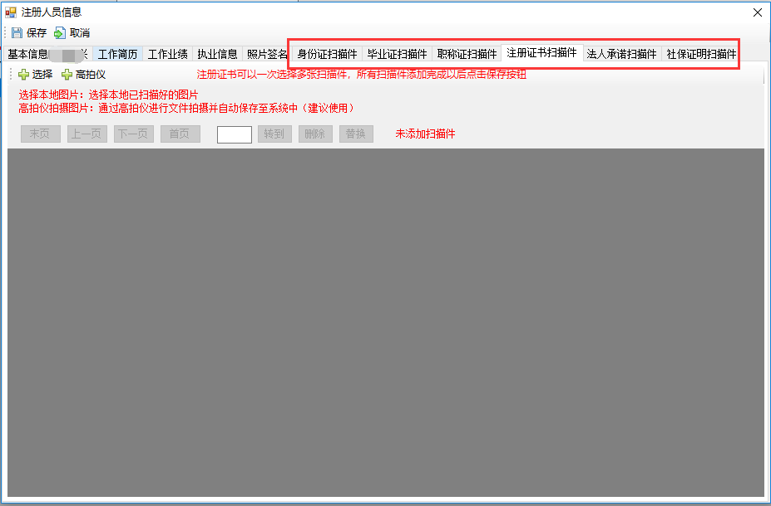
第四步：完善人员信息后，返回注册人员信息备案界面，选择人员记录，点击“在线发送”按钮，完成勘察设计注册人员信息增补备案，如图所示：
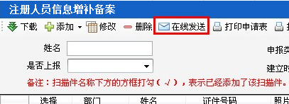
第五步：点击“打印汇总表”，可进行增补的注册人员信息打印。
B、非勘察设计注册类型（注册建造工程师、注册造价工程师、注册监理工程师、注册城市规划师）注册人员信息增补备案流程：
第一步：点击企业信息—人员管理，先进行录入非勘察设计注册工程师人员信息，如图所示：
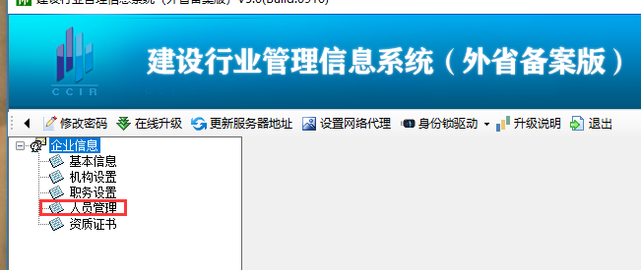
第二步：点击“外省市企业备案管理-浙江外省企业备案管理-信息增补备案”，选择“注册人员信息增补备案”，弹出注册人员信息增补备案界面。
第三步：点击菜单栏“添加”按钮，弹出系统提示信息，如图所示：
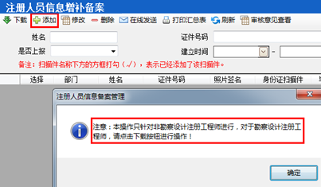
第四步：点击确定，选择要备案的非勘察设计注册人员信息，点击确定，如图所示：
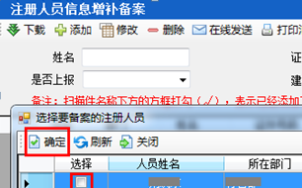
第五步：点击照片签名分栏，根据界面下方的照片和手写签名操作方法完成照片手写签名选择，如图所示：
第六步：点击“身份证扫描件”、“毕业证扫描件”、“职称扫描件”、“法人承诺扫描件”、“社保证明扫描件”分栏，分别对相关扫描件进行选择，然后点击“保存”，如图所示：
第七步：完善人员信息后，返回注册人员信息增补备案界面，选择人员记录，点击“在线发送”按钮，完成非勘察设计注册人员信息增补备案，如图所示：

1.4.3.4注册人员信息调离备案流程
1、点击注册人员信息调离备案，点击“选择可调离的注册人员”弹出调离的人员窗口，选择需要调离的人员，如图所示：
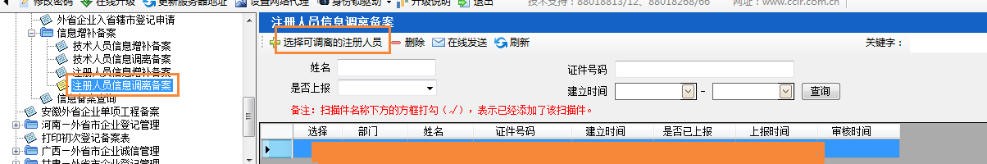
2、点击“在线发送”按钮，对需要调离的人员进行上报，完成注册人员调离操作，如图所示：
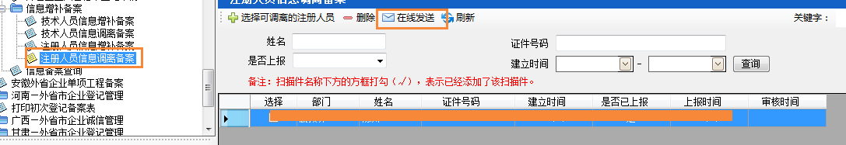

1.4.4信息备案查询
1、选择信息备案查询，可查询到企业外省入浙江备案全部信息，包含企业基本信息、基本情况及驻浙联系人基本情况，资质情况、企业简历、企业简介、技术人员备案情况、注册人员备案情况、调离人员备案情况、工程项目备案情况和备案意见，如图所示：

1.5技术骨干照片和手写签名补报流程
第一步：点击“照片和手写签名管理—照片和手写签名填写表下载”，弹出“手写签名填写表”，如图所示，将该文档下载、保存。
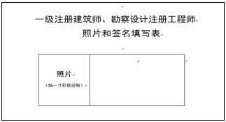
注：在“照片和签名填写表”上左侧框内贴上本人照片，右框内亲笔填上本人常用手写签名，将“照片和签名填写表”扫描成电子图片保存。
第二步：点击“注册人员与照片签名管理—照片和手写签名管理—照片和手写签名图片截取工具”，打开“图片截取工具v2.0”，如图所示：
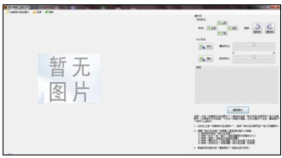
点击“加载照片签名图片”按钮，查找和选择“照片和签名填写表”电子扫描的图片，然后打开，再将签名调整、对齐在框内，点击“截取图片”按钮，保存成jpg格式的图片。
第三步：新增技术骨干照片签名备案记录。点击“注册人员与照片签名管理—照片和手写签名管理—技术骨干照片和手写签名补报”模块，在补报界面点击“新增”按钮，然后逐步操作生成补报记录。
第四步：技术骨干照片和手写签名补报上报，选中生成的记录，点击“在线发送”按钮，系统进行在线上报，上报完成系统将弹出成功提示，如图所示：
